**Sockengrössen Tabelle**

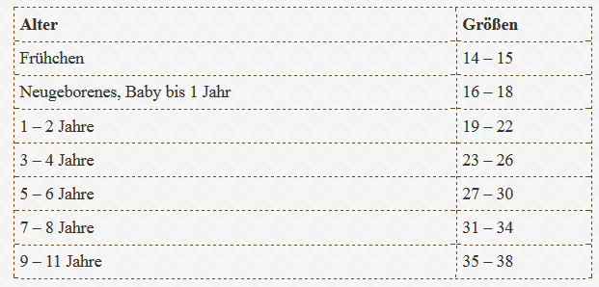



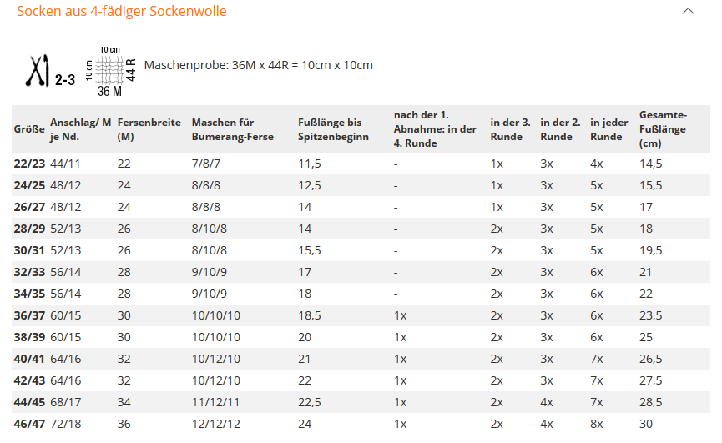

**Sockengrössen Tabelle**

